WIKA rivoluziona i processi sterili con il trasmettitore
in-line DMSU22SA

Arese, ottobre 2023
WIKA, leader mondiale nella tecnologia di misura, presenta il trasmettitore da processo in-line DMSU22SA, progettato per ottimizzare i processi sterili nell'industria farmaceutica e alimentare.

Disponibile con le conformità 3-A e/o certificazione EHEDG in base agli attacchi al processo scelti, questo strumento innovativo è in grado di trasmettere non solo il segnale di misura, ma anche lo stato del monitoraggio continuo del sensore tramite il protocollo HART®.

Caratteristiche distintive:

- Eccellenza igienico-sanitaria: il DMSU22SA è un sistema di misura 100% in-line privo di spazi morti. È inoltre un sistema completamente “a secco”, senza alcun liquido di trasmissione, garantendo un processo completamente sicuro
- Prestazioni: il trasmettitore è dotato di un sensore a tubo ellittico con ponte di misura di Wheatstone con un eccezionale comportamento nel flusso del processo, che migliora l'efficienza dei processi sterili
- Durata: costruito in acciaio inox di 0,45 mm di spessore, il sensore all’interno del doppio tubo offre una resistenza superiore rispetto alle soluzioni in-line tradizionali
- Monitoraggio in tempo reale: la funzione di allarme integrata avvisa tempestivamente gli utenti di eventuali danni, riducendo al minimo i tempi di inattività
- Maggiore precisione: la compensazione attiva della temperatura assicura un controllo preciso del processo in condizioni variabili

WIKA è impegnata a promuovere una tecnologia che consenta alle industrie di operare in modo efficiente e sicuro.
Il trasmettitore da processo in-line DMSU22SA è una dimostrazione convincente di questo impegno, in grado di offrire una soluzione innovativa che riduce il consumo di energia, semplifica le procedure di pulizia e aumenta la sicurezza generale del processo.

Lo strumento verrà presentato in anteprima assoluta in occasione della fiera Cibus Tec di Parma che si terrà dal 24 al 27 ottobre 2023: uno speciale espositore virtuale consentirà inoltre di esplorarne tutti i dettagli e le caratteristiche distintive.

Numero di caratteri: 2.106
Parola chiave: DMSU22SA

Foto: Trasmettitore da processo in-line modello DMSU22SA
Fonte: WIKA

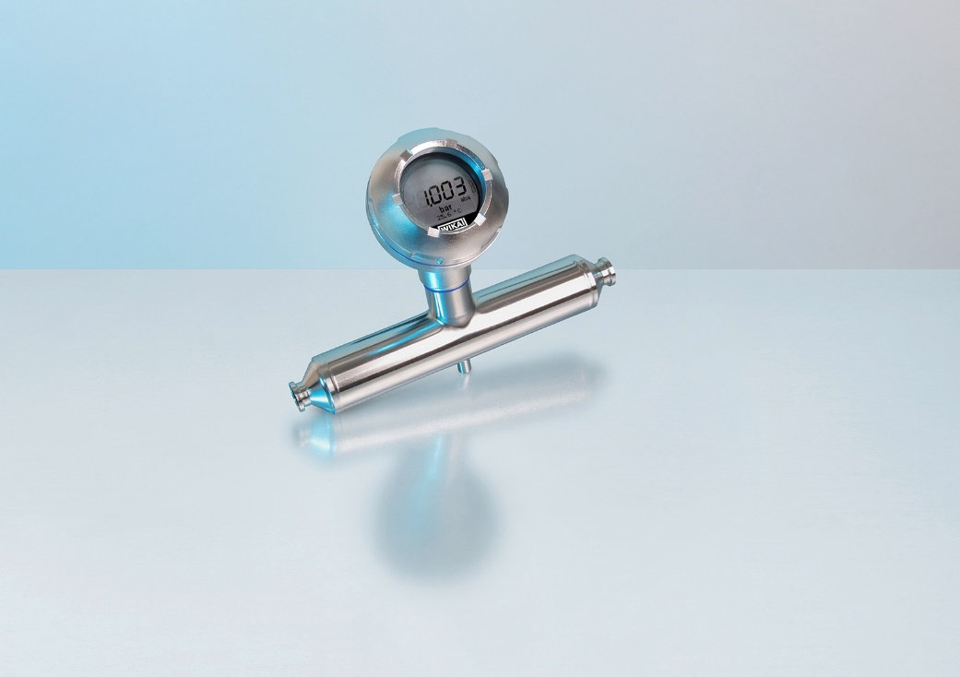

Redatto da:
WIKA Italia Srl & C. Sas
Serena Doria
Marketing & Communication
Via Marconi, 8
20044 Arese (MI)
Tel +39 • 02 9386197
E-Mail serena.doria@wika.com

Comunicato stampa WIKA 9/2023

Seguici su LinkedIn:
Gruppo WIKA – Corporate profile

Il Gruppo WIKA è leader mondiale per la misura di pressione e temperatura. L'azienda definisce inoltre gli standard per la misura di livello, forza e portata e nella calibrazione. L'ampia gamma di prodotti ad alta precisione, soluzioni e servizi completi rende WIKA un partner forte e affidabile per tutte le esigenze della misura industriale, oggi e in futuro.

I megatrend stanno cambiando il mondo e pongono l'industria di fronte a grandi sfide. Anche la decarbonizzazione, la digitalizzazione e i cambiamenti demografici stanno portando a un aumento della domanda globale in molti mercati.

I dati sono la risorsa del 21° secolo. WIKA, in qualità di leader di mercato, ha un'altissima penetrazione in questo settore e competenze in un'ampia gamma di strumenti di misura (esattamente nei punti di misura dove vengono generati) e rende disponibili questi dati lungo l'intera catena del valore. Nel nostro Centro di Innovazione lavorano su questo aspetto più di 100 ingegneri nella ricerca e sviluppo.

Grazie a soluzioni di sensing intelligenti, WIKA fornisce le risposte alle richieste globali e sfrutta il proprio potenziale per continuare a crescere insieme ai clienti.

Questa è una tradizione. Sin dalla sua fondazione nel 1946, l'alta qualità, l'assoluta affidabilità e la vicinanza al cliente sono state al centro di tutto ciò che facciamo. Oggi l'azienda a conduzione famigliare è presente in tutto il mondo con 11.200 dipendenti. Questo garantisce flessibilità e prestazioni di consegna di altissimo livello. Ogni anno vengono consegnati oltre 50 milioni di prodotti di qualità, in versione standard o soluzioni su specifica del cliente, in lotti da 1 a oltre 10.000 unità. Grazie a numerose filiali e partner interamente di proprietà, WIKA supporta in modo competente e affidabile i propri clienti in tutto il mondo. Ingegneri e venditori esperti sono gli interlocutori di fiducia a livello locale.

L'esperienza e il know-how unici di WIKA rendono la tecnologia smart in sensing più intelligente, aggiungono più valore e la preparano per un futuro sostenibile - questo è "Smart in sensing".

